O‘ZBEKISTON RESPUBLIKASI RAQAMLI

TEXNOLOGIYALAR VAZIRLIGI

MUHAMMAD AL-XORAZMIY NOMIDAGI

TOSHKENT AXBOROT TEXNOLOGIYALARI

UNIVERSITETI



**KIBERXAVFSIZLIK ASOSLARI**

**Amaliy ish**

**Bajardi: Tursunov Sherzodjon**

**Tekshirdi: Xolimtayeva Iqbola**

**Toshkent 2023**

**7-amaliy ish**

*(Xavsiz wi-fi tarmoq qurish.)*

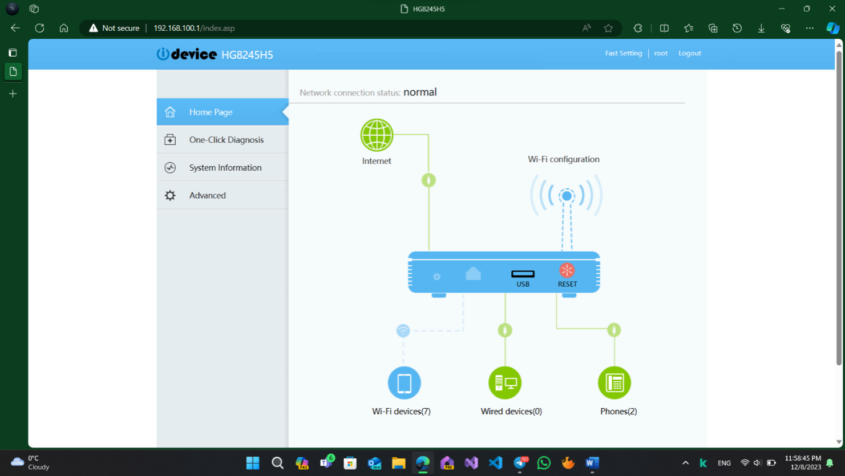

Wi-fi sozlamalarining asosiy sahifasi. BU yerda ulangan qurilmalarni tekshirish mumkin.

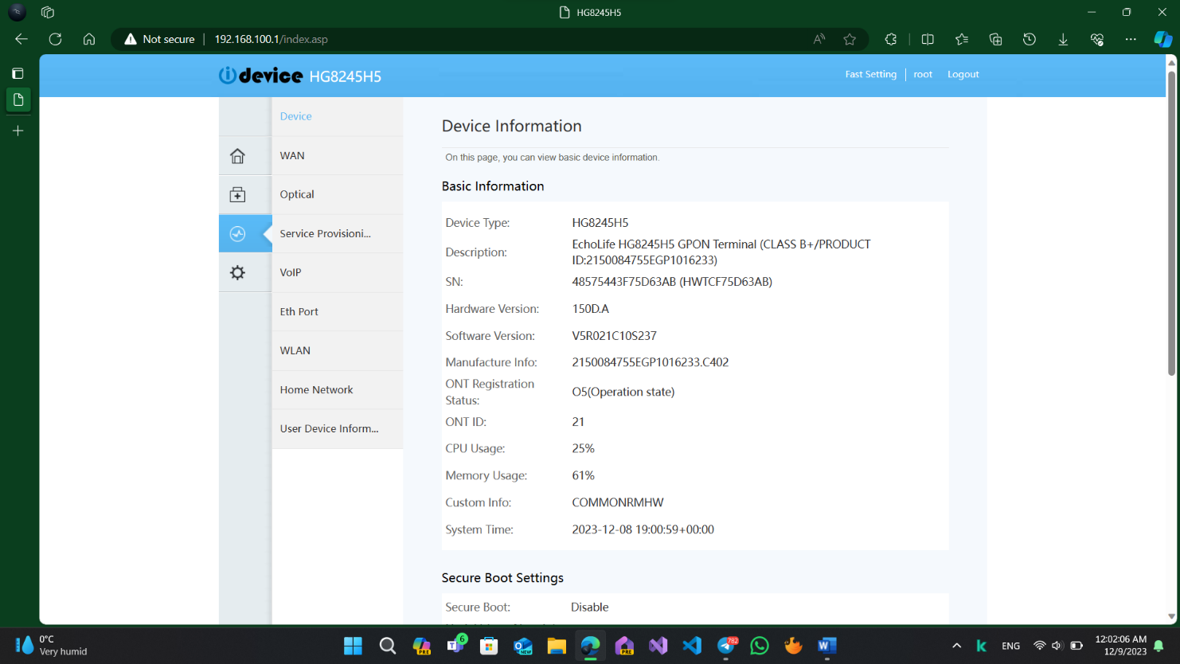

Bu yerdan wi-fi haqida batafsil ma’lumotlarni bilib olish mumkin.

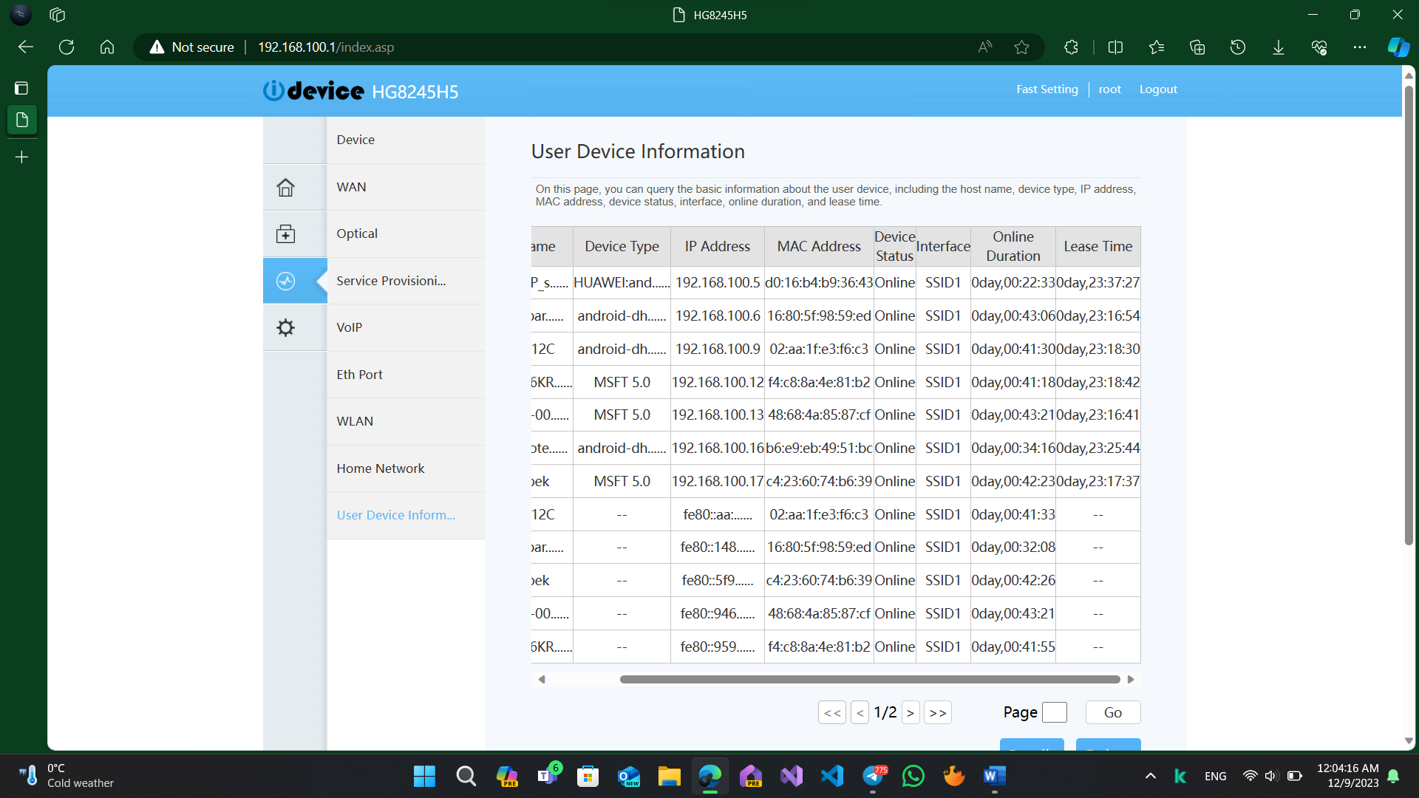

Bu bolimda wi-figa ulangan qurilmalar haqida malumotlar olsa boladi.

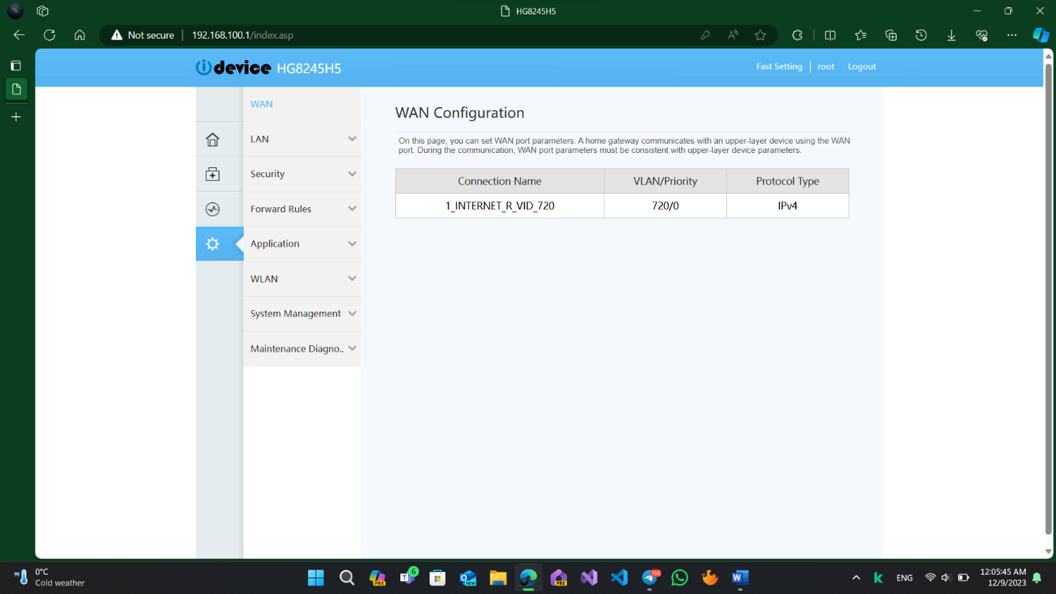

BU wi-fining sozlamalar bolimi.

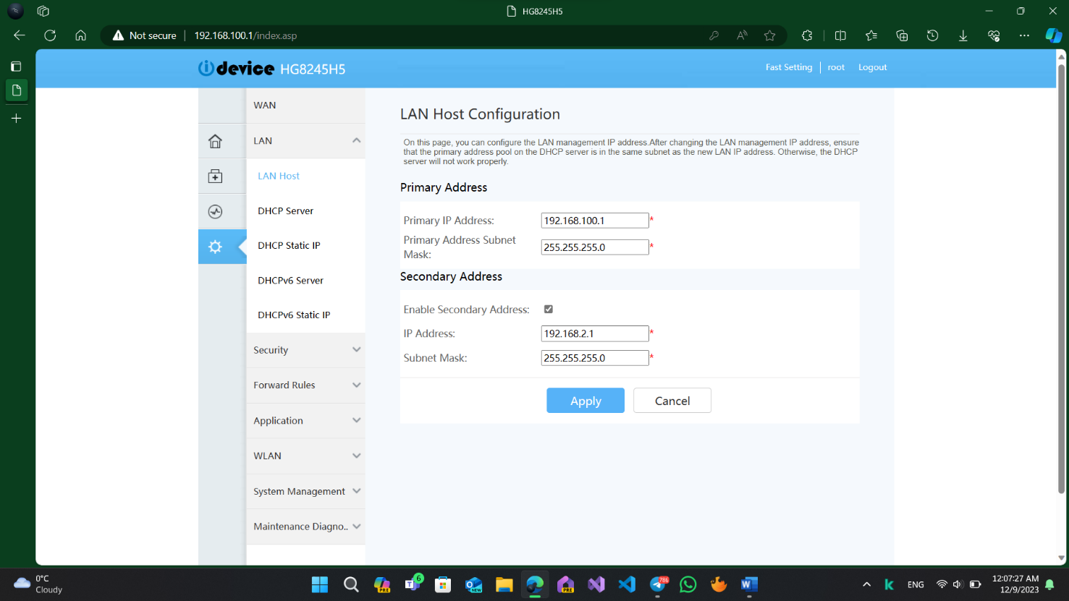

Wi-fining ip ma’lumotlari

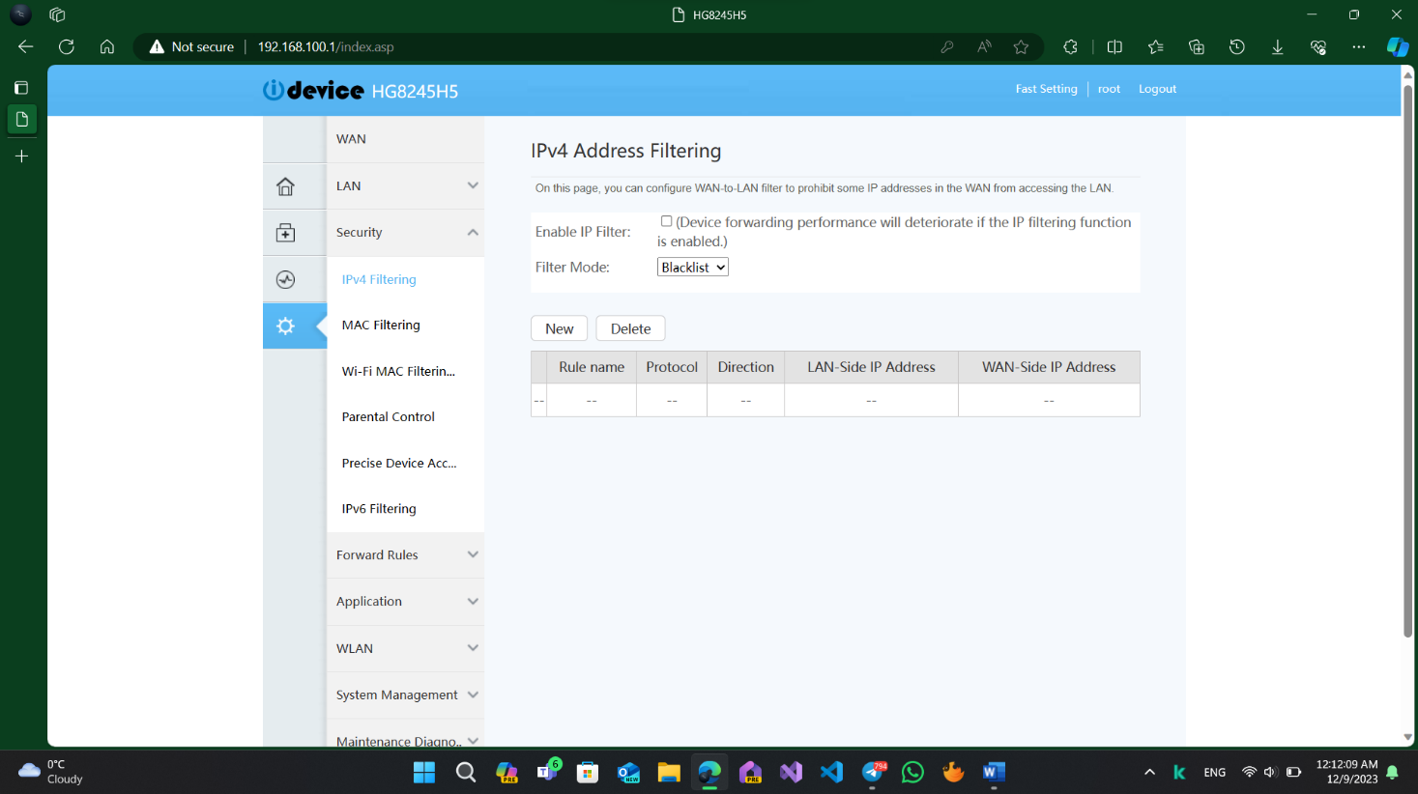

Bu bolimda biz wi-figa ulanadigan qurilmalarni ip va mac adreslari orqali filterlashimiz yani bloklashimiz, doimiyga ruxsat berishimiz mumkin.

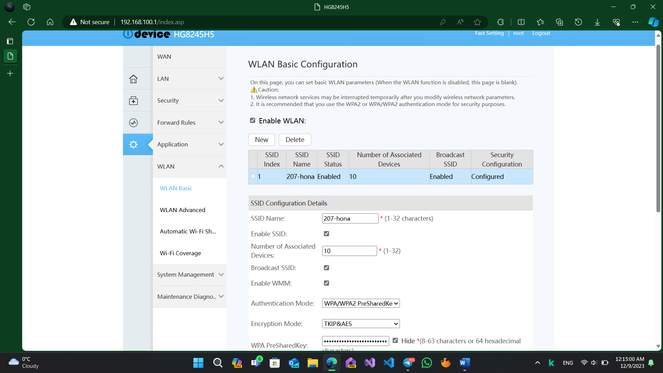

Ushbu bolimda wi-fining parollari, SSID lari, xavsizlik turlarini ozgartirish mumkin. Ulanishi mumkin bolgan qurilmalar soni ham belgilasa boladi

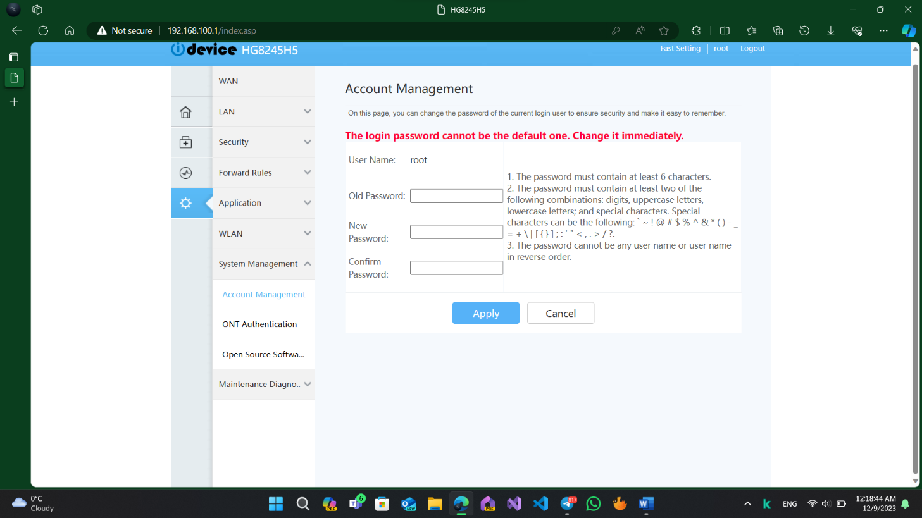

Ushbu bolimdan wi-fining joriy sozlamalariga kirish uchun admin login va parolini ozgartirish mumkin.

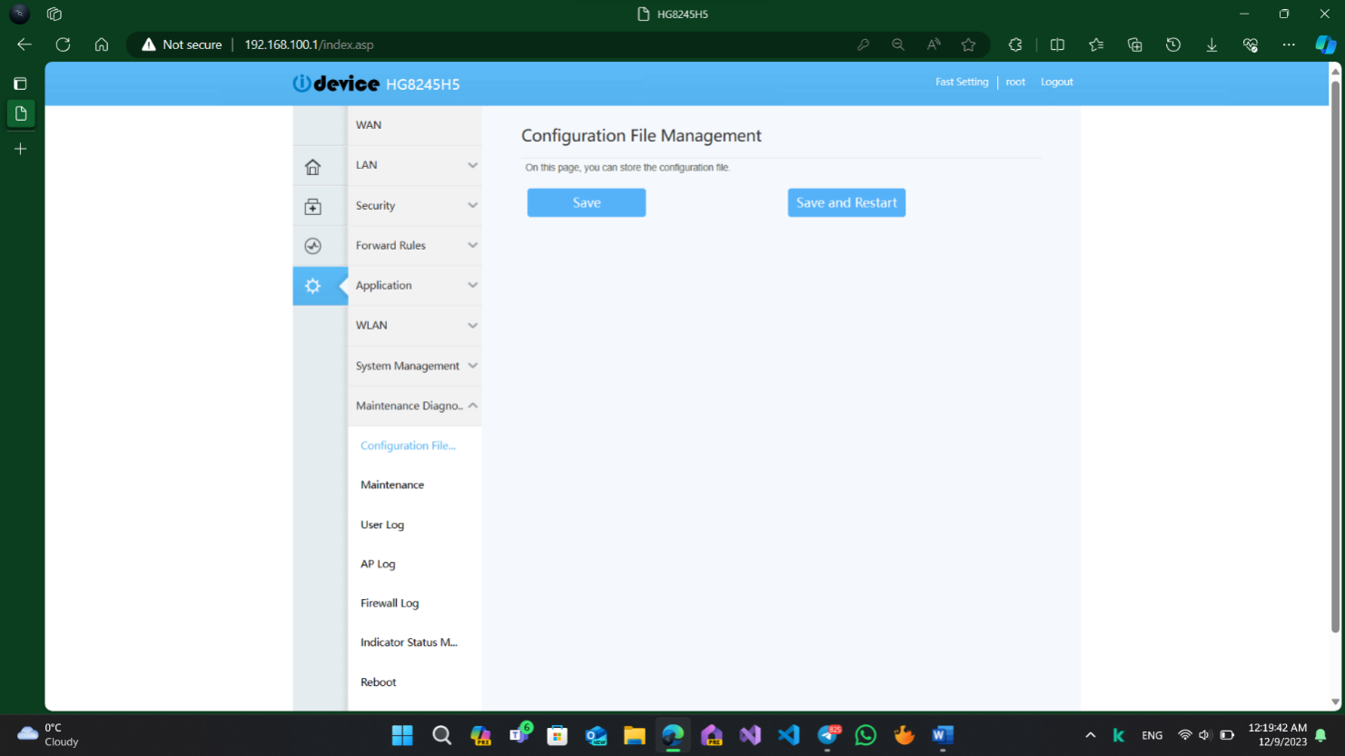

Ushbu bolimdan firewall, AP, va User loglardan foydalanish va wi-fini o’chirib yoqish mumkin.

**8-amaliy ish**

*(Maxsus dasturiy vositalar yordamida ma’lumotlarni qayta tiklashni o’rganish)*

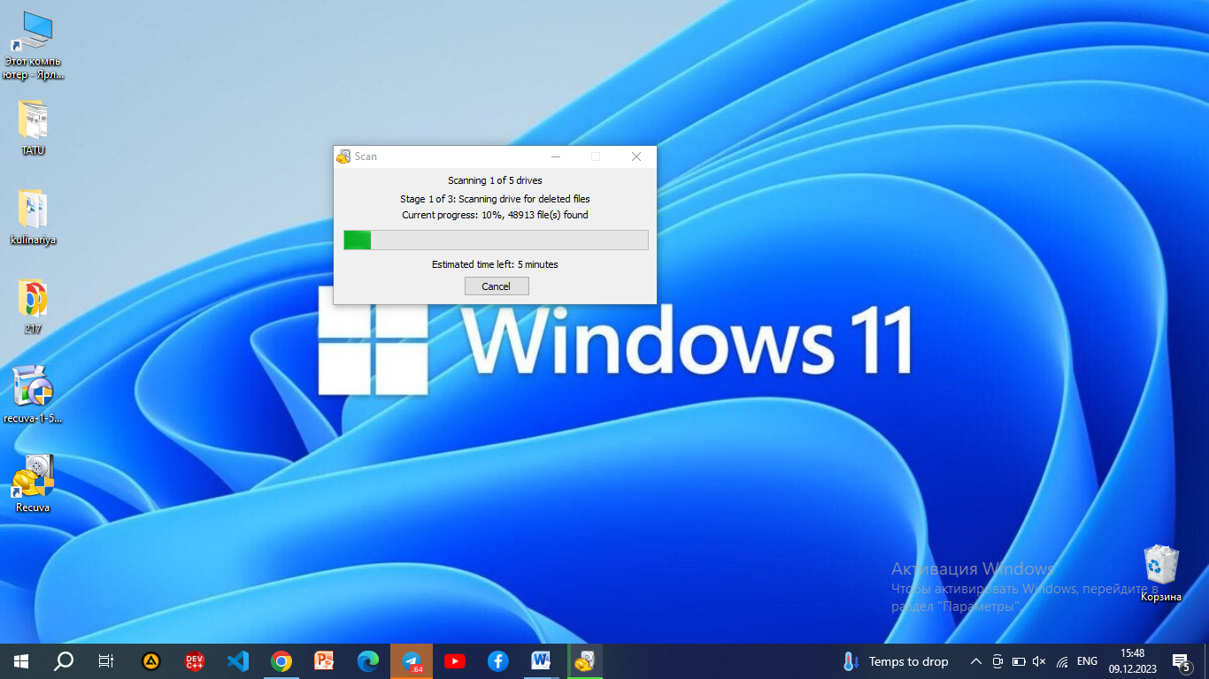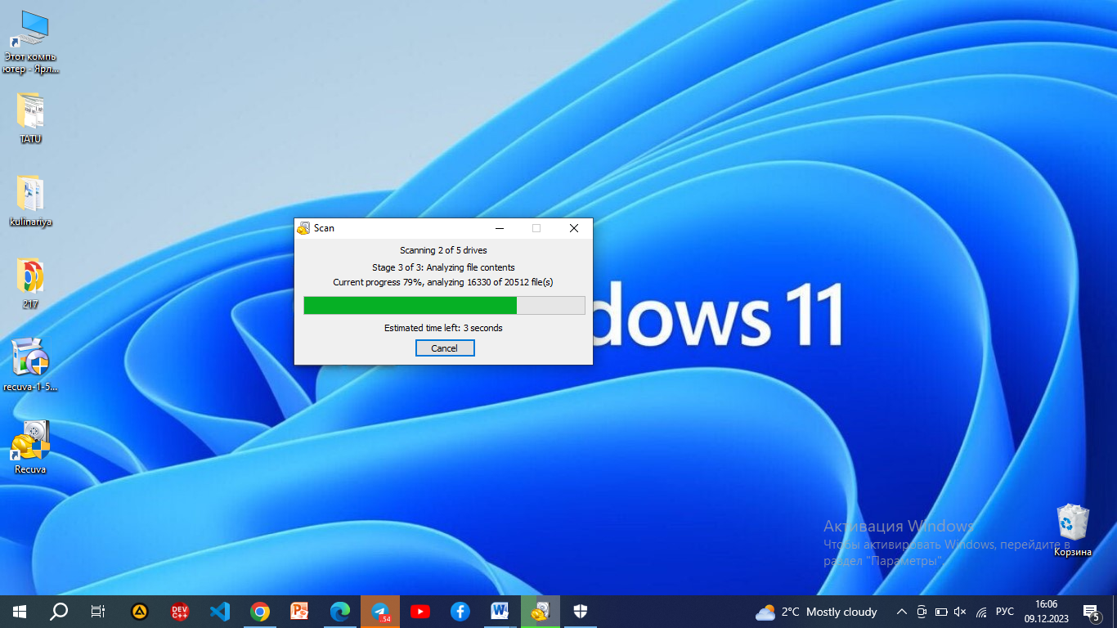

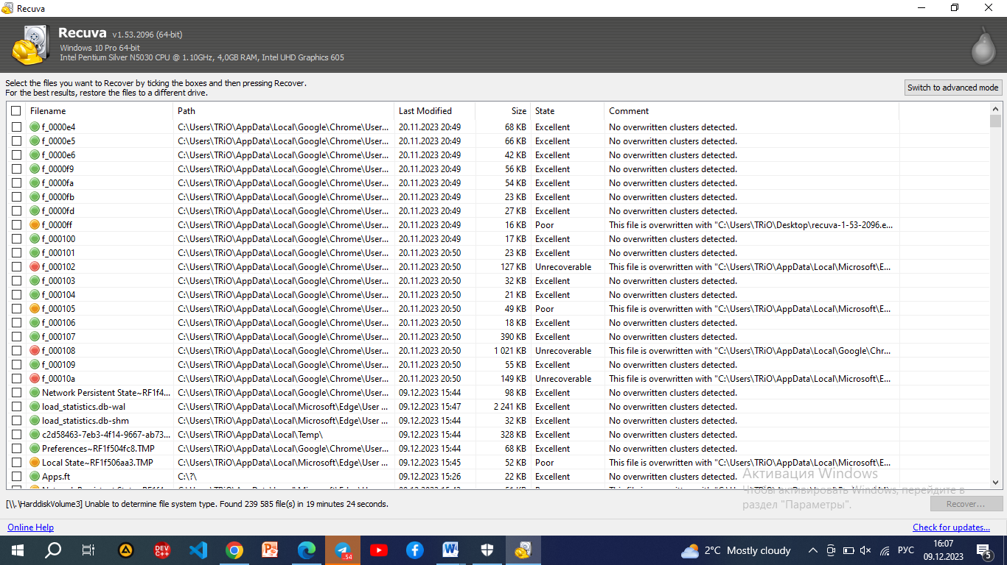

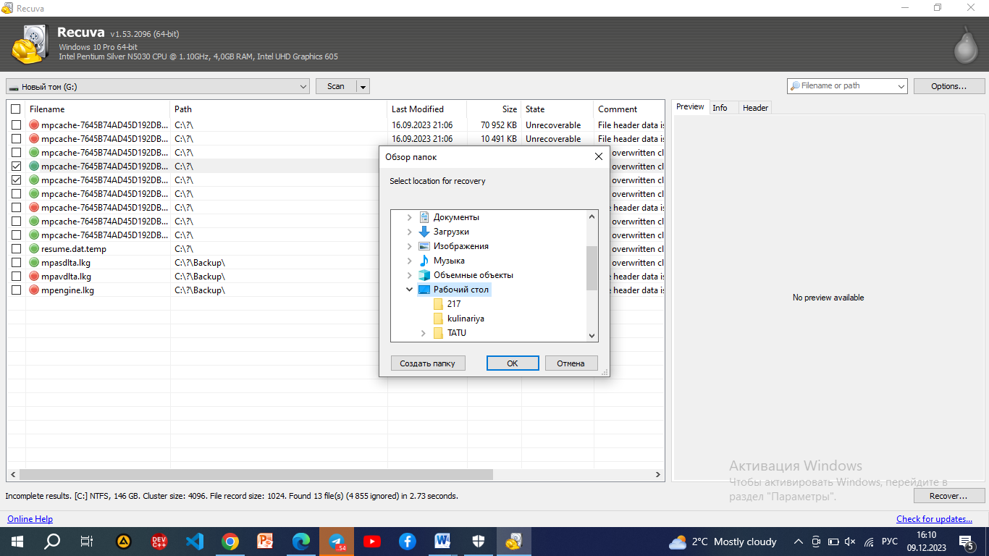

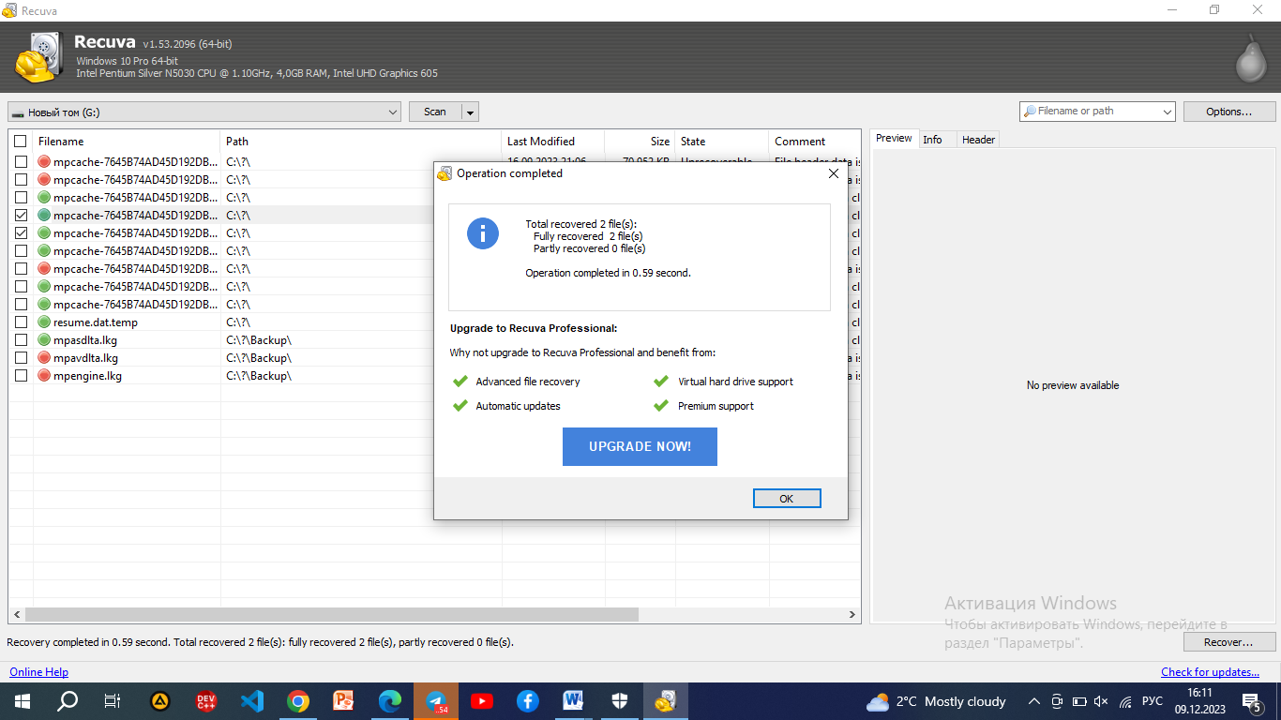

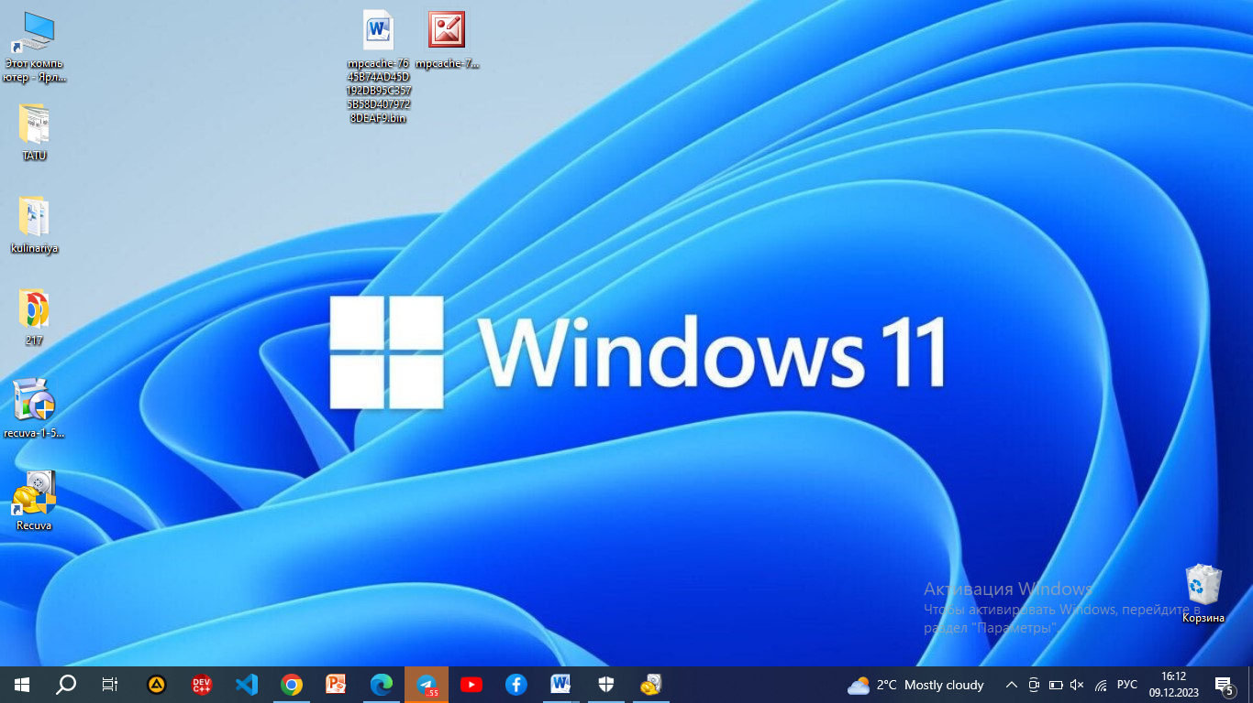

**9-amaliy ish**

*(Shaxsiy kompyuterlarda viruslarga qarshi himoyani o’rnatish)*

